

**商务软件设计开发综合实训**

**——出行宝**

**班 级：软件1431**

**姓 名：邵萍**

**学 号：1402753130**

**课程名称：商务软件设计开发综合实训**

**指导老师：许丽花**

**提交日期：2016 年11月30日**

摘　　要

二十一世纪的社会正在快速的发展，网络在人们平常生活中的应用也越来越广泛。如网上教学、网上订票、网上租房等。基于出行与经济发展和人民生活紧密相连，互联网和出行的结合将大有作为。网上出行，是互联网以其广泛覆盖、高效连接等特性改变传统交通运输存在的信息不对称问题，优化运输服务要素的资源配置。出行与互联网的融合发展，不仅有利于方便旅客出行、提高综合效率、改善出行体验，也发展新动能、催生新业态、提升发展水平。本论文便是基于Java EE和HTML5的一个网上出行平台。

本网上出行平台运用了springMVC+hibernate+bootstrap框架技术，设计了一个网上出行平台。用户可以通过此平台，完成注册账号、登录、查看修改个人信息、订购机票酒店、查看攻略详细内容以及发表评论等功能。

**关键词：** 在线，出行，Java EE，html5

**Abstract**

Twenty-first Century society is developing rapidly, the network in people's daily life is more and more widely used. Such as online teaching, online booking, online rental, etc. Due to travel is closely connected with the economic development and people's life, The combination of Internet and travel will make a success. Online travel, is the Internet use its extensive coverage, efficient connection and other features change the traditional transportation and the existence of asymmetric information, optimize the allocation of resources of transportation services. The Integrate development of travel and the Internet not only adds convenience to a user's travel, improves comprehensive efficiency, improves the travel experience, but also arises new formats, enhance the level of development.

This paper is an online theater system which is based on the EE Java and HTML5. we design an online travel system by springMVC，hibernate，and bootstrap. Users can through this system to complete the account registration, login ,view, check and modify personal information, confirm airline tickets and hotel, check the details about the strategy, see notice, post a comment, etc.

**Keywords:**  online，travel， Java EE，html5

目 录

第一章 绪论 1

1.1实训项目背景 1

1.2实训的内容和意义 1

1.3实训报告内容组成 1

第二章 开发技术与工具 2

2.1开发技术 2

2.2开发工具 2

第三章 需求分析 3

3.1系统功能需求 3

3.1.1 系统功能需求描述 3

3.1.2 系统功能用例图 3

3.2非功能性需求 5

第四章 概要设计 5

4.1系统模块设计 5

4.2数据库设计 6

4.2.1 实体设计 6

4.2.2 实体属性图 6

4.2.3 表设计 9

4.2.4 E-R关系 11

4.3接口设计 11

4.3.1 DAO接口设计 11

4.3.2 Service接口设计 13

第五章 详细设计 15

5.1 系统功能详细设计 15

5.1.1注册功能流程图 15

5.1.2登录功能流程图 16

5.1.3修改个人资料功能流程图 17

5.1.4攻略评论功能流程图 17

5.1.5攻略评论回复功能流程图 18

5.1.6票务订购功能流程图 18

5.2页面设计 19

5.2.1 用户登录页面原型图 19

5.2.2用户注册页面原型图 19

5.2.3首页页面原型图 20

5.2.4汽车票页面原型图 20

5.2.5门票页面原型图 21

5.2.6酒店页面原型图 21

5.2.7机票页面原型图 22

5.2.8火车票页面原型图 22

5.2.9攻略页面原型图 23

第六章 系统实现 24

6.1用户登录功能实现 24

6.2查看飞机票信息页面实现 25

6.3查看攻略界面实现 25

6.4查看攻略详情页面实现 26

6.5个人信息界面实现 26

第七章 测试与运行 27

7.1 系统功能测试 27

7.1.1 用户登录功能测试 27

7.2系统性能测试 27

第八章 总结与展望 28

8.1总结 28

8.2展望 28

致 谢 28

参考文献 30

附 录1 第一周项目计划进程安排表 31

附 录2 第一周活动讨论纪要 31

实训总结 32

# 第一章 绪论

## 1.1实训项目背景

在线出行，是依托互联网，利用产品服务、数据资源以及市场优势，为用户提供出行方式规划、智能交通住房等服务。

## 1.2实训的内容和意义

出行宝为用户提供了一个及时了解出行资讯以及订购票务的平台。该平台打破了时间、地点的限制，改善了用户的出行方式。

## 1.3实训报告内容组成

1. 登录与注册。根据权限区分，有用户和后台管理员两种身份登录进入系统。
2. 用户个人资料查看与修改。用户可以查看自己的个人信息，也可以做修改，这样在发帖、发表评或发表攻略时相关个人信息将随之更新。用户订购的票务以及酒店也会在此显示，用户可以查看或删除。
3. 查看各种票务（机票、火车票、汽车票等）的信息和订购票务。所有用户都能够查看自己感兴趣的票务的详细信息，也可以订购票。
4. 热门攻略查询。用户可以根据感兴趣的地方或出行方式，对攻略进行查询，了解该地或该出行方式下攻略的详细信息。
5. 查看电影活动及参与。用户可以看到后台发出的一些电影活动，了解活动基本信息，能够点击加入。最后自己参与过的活动将集中展示在个人信息页面，方便用户了解自己参与过的活动。
6. 模糊查询影片。在电影首页用户可以在搜索框输入某一个子，经过搜索可出现电影名中有这个字的电影名，点击电影名，进入影片详情页面，了解影片信息。
7. 电影资讯查看及评论。页面上会列出后台发表的一些关于某部电影的看法，用户可以点击查看资讯详情，也可以进行评论，发表自己的看法。
8. 发表社区贴以及为别人的帖子点赞、评论。电影社区里是别人发的关于某部影片的帖子，用户可以进行查看或进行相应的评论、点赞。当然，用户也可以自己发帖，留下自己的看法。
9. 后台管理员查看总信息。后台管理员刚登入系统时可以看到一部分电影、活动和资讯的简单信息。
10. 后台管理员对用户进行管理。管理员可以查看当前平台上注册过的用户的基本信息，有权利删除有不当言论的用户。
11. 后台管理员对各种票务信息以及酒店进行管理。管理员可以查看当前平台上有的票务以及酒店的基本信息，可以进行删除或者添加。
12. 后台管理员对电影活动进行管理。管理员可以查看所有电影活动的信息，以及增加和删除活动。
13. 后台管理员对电影资讯进行管理。管理员可以查看已经发表的资讯的基本信息，也可以增加或删除。
14. 后台管理员对电影社区进行管理。管理员通过查看用户发的帖子，可以了解到用户对于电影的想法，对于一些言语不当的帖子可以进行删除。

# 第二章 开发技术与工具

## 2.1开发技术

Java8、Mysql、Spring、Hibernate、Servlet、JSP、HTML、CSS、jQuery等

## 2.2开发工具

Eclipse、SQLYog、WebStorm、Axcure、Tomcat、PhotoShop、Visio

# 第三章 需求分析

## 3.1系统功能需求

### 3.1.1 系统功能需求描述

1.后台管理员的功能：

查看一日游旅游平台的酒店、机票、火车票、门票、攻略的基本信息

用户管理

酒店信息的管理

机票信息的管理

火车票信息的管理

门票信息的管理

攻略信息的管理

2.用户的功能：

个人信息管理（查看购票信息、编辑个人资料）

酒店信息（查询、浏览、预定）

机票信息（查询、浏览、预定）

火车票信息的管理（查询、浏览、预定）

门票信息的管理（查询、浏览、预定）

攻略信息（查询、浏览）

3.未注册用户的功能：

注册

查看简便信息（酒店、机票、火车票、门票、攻略）

### 3.1.2 系统功能用例图

管理员角色的用例图如图3.1所示。



图3.1 管理员用例图

未注册用户角色的用例图如图3.2所示。



图3.2 未注册用例图

用户角色的用例图如图3.3所示。



图3.3 用户用例图

## 3.2非功能性需求

1. 本系统页面布局UI整齐有致，真实感强，整体风格一致，用户体验良好。
2. 本系统在主流的PC分辨率下适应性强。
3. 本系统页面加载速度良好，安全性良好，可以进行各种异常捕获，容错性好。
4. 本系统适配谷歌浏览器以及大部分主流浏览器。

# 第四章 概要设计

## 4.1系统模块设计

本系统分为前台、后台。前台具有用户浏览、登录注册、订购票务等功能，后台具有管理员管理用户信息以及网站基本信息等功能。系统的总体功能如图4.1所示。



图4.1 系统总体功能框图

## 4.2数据库设计

### 4.2.1 实体设计

经过系统的需求分析，本系统中所用到的实体如下：

1. 用户实体（ID，账号，密码）
2. 用户信息实体（ID，账号，头像，性别，居住地址，积分）
3. 火车票实体（ID，图片，出发地，目的地，日期，车次，价格）
4. 策略详情实体（ID，标题，详细内容）
5. 策略实体（ID，图片，标题，发表人，发表日期，简介）
6. 酒店实体（ID，图片，酒店名，市区，城市，价格）
7. 门票实体（ID，图片，景点名，地址，简介，票价）
8. 轮播图实体（ID，图片，标题，序值，图片链接）
9. 汽车票实体（ID，出发地，目的地，日期，车次，价格）
10. 机票实体（ID，图片，出发地，目的地，日期，航班，价格）

### 4.2.2 实体属性图

用户实体属性图如图4.2所示。



图4.2 用户实体属性图

用户信息实体属性图如图4.3所示。



图4.3 用户信息实体属性图

火车票实体属性图如图4.4所示。



图4.4 火车票实体属性图

策略详情实体属性图如图4.5所示。



图4.5 策略详情实体属性图

策略实体属性图如图4.6所示。



图4.6 策略实体属性图

酒店实体属性图如图4.7所示。



图4.7 酒店实体属性图

门票实体属性图如图4.8所示。



图4.8 门票实体属性图

轮播图实体属性图如图4.9所示。



图4.9 轮播图实体属性图

汽车票实体属性图如图4.10所示。



图4.10 汽车票实体属性图

机票实体属性图如图4.11所示。



图4.11 机票实体属性图

### 4.2.3 表设计

用户实体表如图4.12所示：



图4.12 用户实体表

用户信息实体表如图4.13所示：

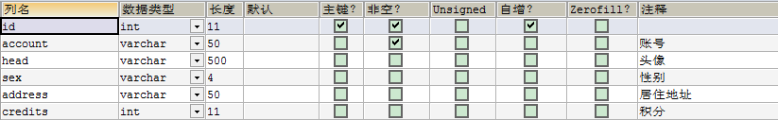

图4.13 用户信息实体表

火车票实体表如图4.14所示：

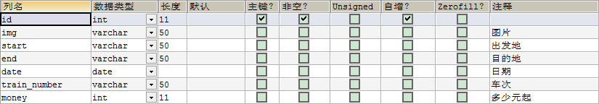

图4.14 火车票实体表

策略详情实体表如图4.15所示：



图4.15 策略详情实体表

策略实体表如图4.16所示：

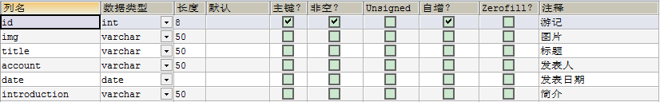

图4.16 策略实体表

酒店实体表如图4.17所示：

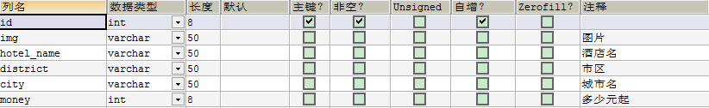

图4.17 酒店实体表

门票实体表如图4.18所示：

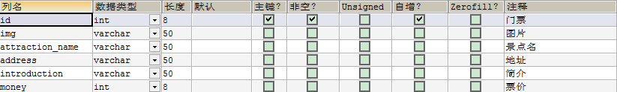

图4.18 门票实体表

轮播图实体表如图4.19所示：

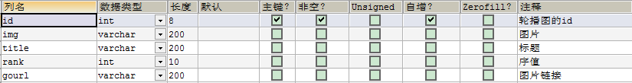

图4.19 轮播图实体表

汽车票实体表如图4.20所示：

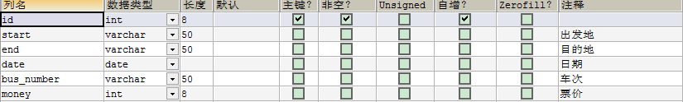

图4.20 汽车票实体表

机票实体表如图4.21所示：

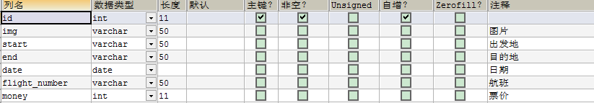

图4.21 机票实体表

### 4.2.4 E-R关系

用户实体关系图如图4.22所示：



图4.22 用户实体关系图

## 4.3接口设计

### 4.3.1 DAO接口设计

用户DAO层接口图如图4.23所示：



图4.23 用户DAO层接口图

用户信息DAO层接口图如图4.24所示：



图4.24 用户信息DAO层接口图

火车票DAO层接口图如图4.25所示：



图4.25 火车票DAO层接口图

策略详情DAO层接口图如图4.26所示：



图4.26 策略详情DAO层接口图

策略DAO层接口图如图4.27所示：



图4.27 策略DAO层接口图

酒店DAO层接口图如图4.28所示：



图4.28 酒店DAO层接口图

门票DAO层接口图如图4.29所示：



图4.29 门票DAO层接口图

轮播图DAO层接口图如图4.30所示：



图4.30 轮播图DAO层接口图

汽车票DAO层接口图如图4.31所示：



图4.31 汽车票DAO层接口图

飞机票DAO层接口图如图4.32所示：



图4.32 飞机票DAO层接口图

### 4.3.2 Service接口设计

用户Service层接口图如图4.33所示：



图4.33 用户Service层接口图

火车票Service层接口图如图4.34所示：



图4.34 火车票Service层接口图

策略Service层接口图如图4.35所示：



图4.35 策略Service层接口图

策略详情Service层接口图如图4.36所示：



图4.36 策略详情Service层接口图

酒店Service层接口图如图4.37所示：



图4.37 酒店Service层接口图

门票Service层接口图如图4.38所示：



图4.38 门票Service层接口图

轮播图Service层接口图如图4.39所示：



图4.39 轮播图Service层接口图

汽车票Service层接口图如图4.40所示：



图4.40 汽车票Service层接口图

飞机票Service层接口图如图4. 41所示：



图4.41 飞机票Service层接口图

# 第五章 详细设计

## 5.1 系统功能详细设计

### 5.1.1注册功能流程图

用户按照要求输入注册的账号和密码信息，注册成功则跳到登录页面进行登录，注册失败则弹框提示注册失败。流程图如图5.1所示。



图5.1 注册功能流程图

### 5.1.2登录功能流程图

用户输入账号密码信息，登录成功跳转到首页，如果账号未注册或输入错误，则弹框提示登录失败。流程图如图5.2所示。



图5.2 登录功能流程图

### 5.1.3修改个人资料功能流程图

用户点击导航栏上的账号进入个人资料修改页面，用户填写修改后的信息，点击保存。成功修改后刷新页面，页面显示修改的内容，若修改失败则重新点击。流程如图5.3所示。



图5.3 修改个人资料功能流程图

### 5.1.4攻略评论功能流程图

用户进入攻略详情页面，在页面底部可以看到关于此攻略的评论，可以输入自己的看法，点击发送按钮发表评论，若发表失败则重新点击。流程如图5.4所示。



图5.4 攻略评论功能流程图

### 5.1.5攻略评论回复功能流程图

用户进入攻略详情页面，在攻略评论下面可以看到别人对评论的回复，当然，自己可以发表看法，进行评论，若评论失败则重新点击。流程如图5.5所示。



图5.5 攻略评论回复功能流程图

### 5.1.6票务订购功能流程图

用户进入机票（同理其他票务）页面，可以查看到所有机票的基本信息，每个机票旁都有个订购的按钮，用户想订购某张机票就点击订购的按钮，订购成功后则跳转到个人中心页面，个人中心页面将列出此用户订购的机票，用户若想取消订购则可以点击取消按钮，取消订购，若订购失败则重新点击。流程如图5.6所示。



图5.6 票务订购功能流程图

## 5.2页面设计

### 5.2.1 用户登录页面原型图

用户登录页面原型图如图5.7所示

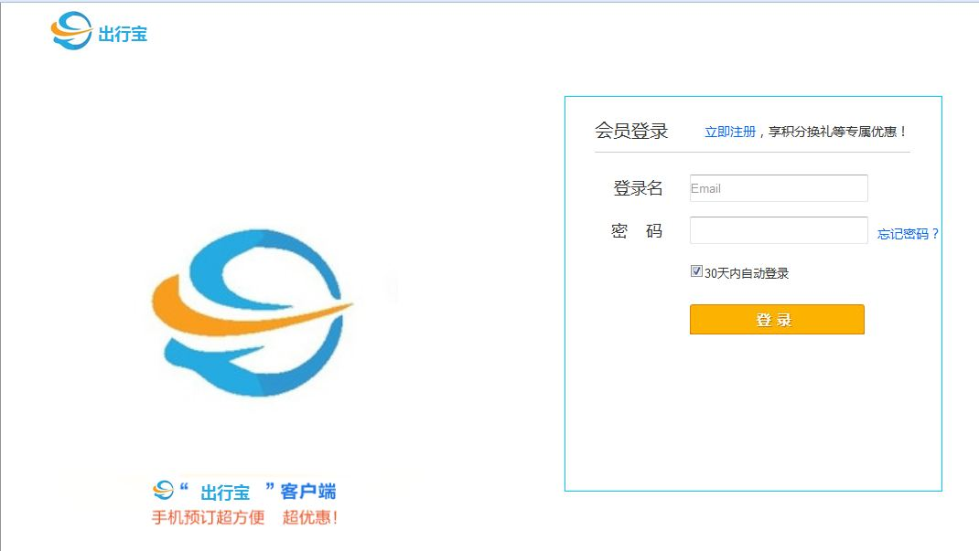

图5.7 用户登录页面原型图

### 5.2.2用户注册页面原型图

用户注册页面原型图如图5.8所示

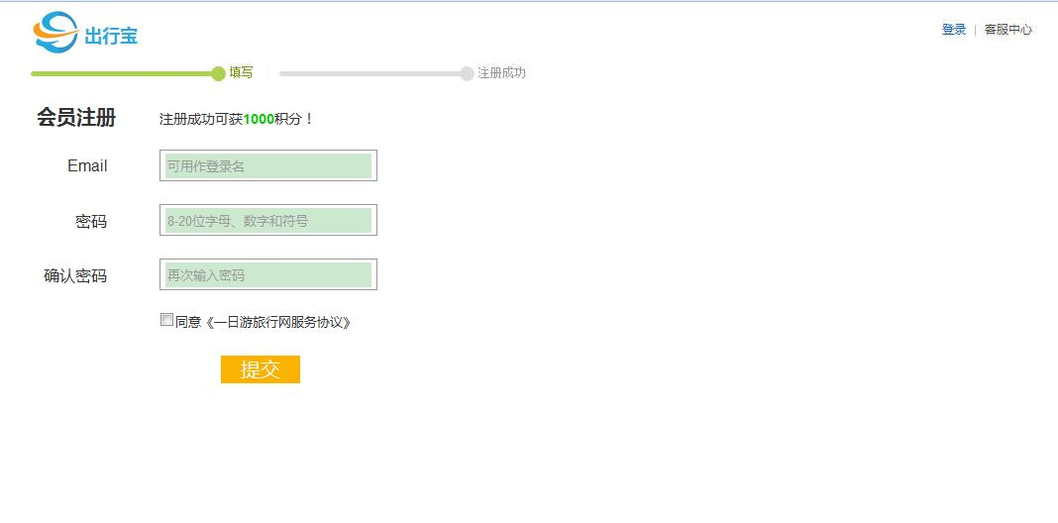

图5.8 用户注册页面原型图

### 5.2.3首页页面原型图

首页页面原型图如图5.9所示

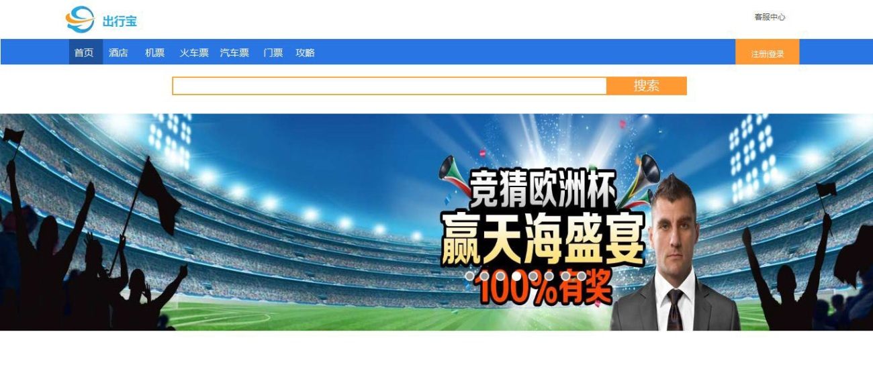

图5.9 首页页面原型图

### 5.2.4汽车票页面原型图

汽车票页面原型图如图5.10所示

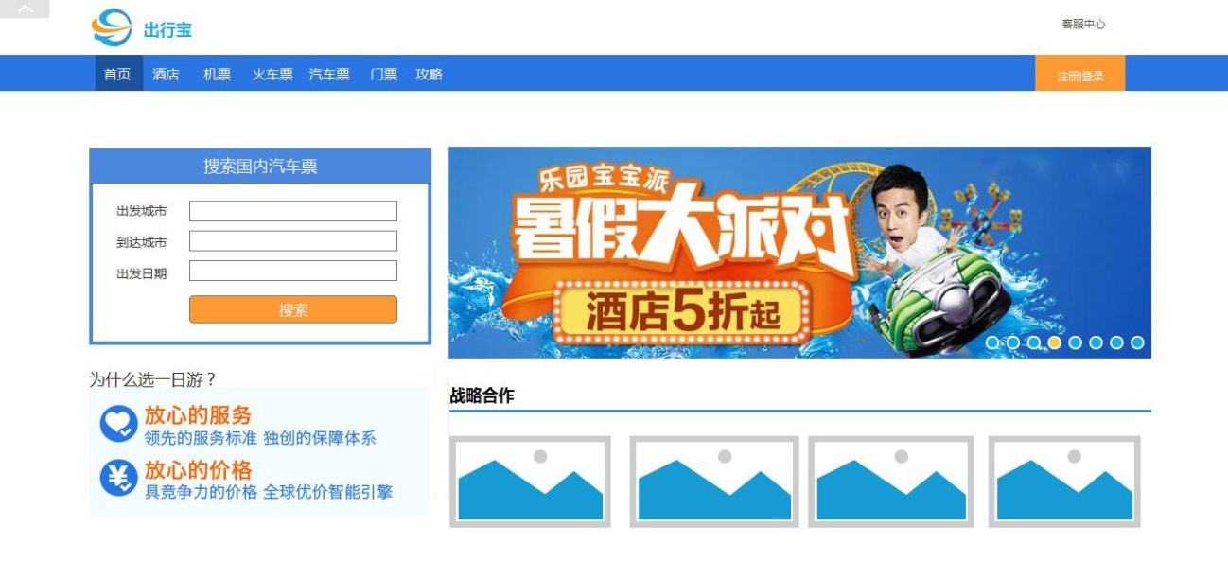

图5.10 汽车票页面原型图

### 5.2.5门票页面原型图

门票页面原型图如图5.11所示

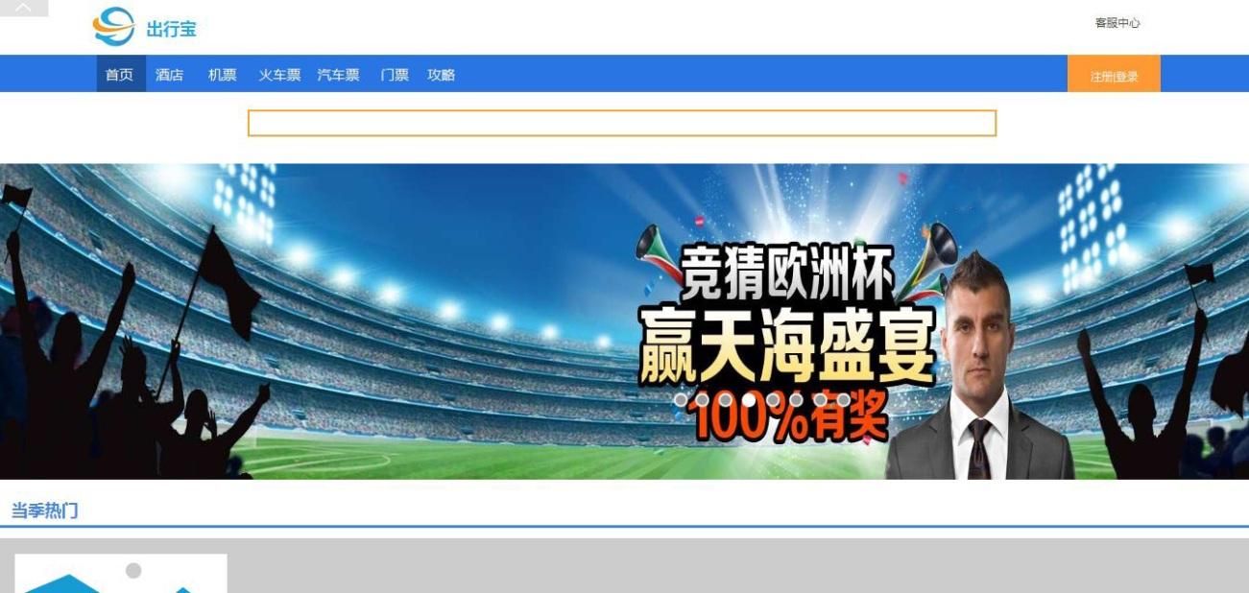

图5.11 门票页面原型图

### 5.2.6酒店页面原型图

酒店页面原型图如图5.12所示

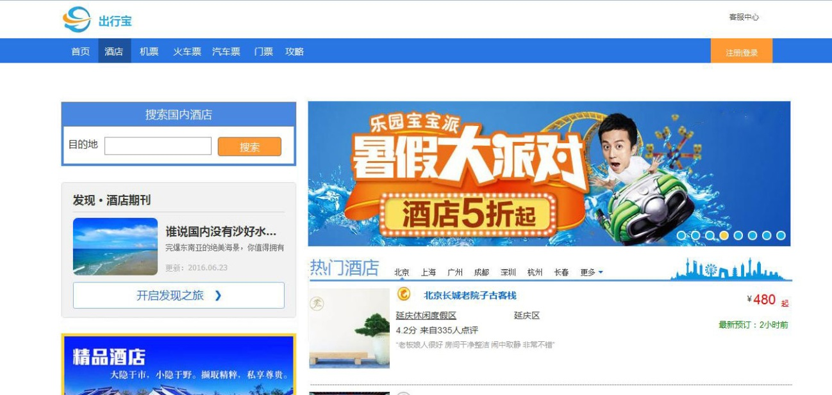

图5.12 酒店页面原型图

### 5.2.7机票页面原型图

机票页面原型图如图5.13所示

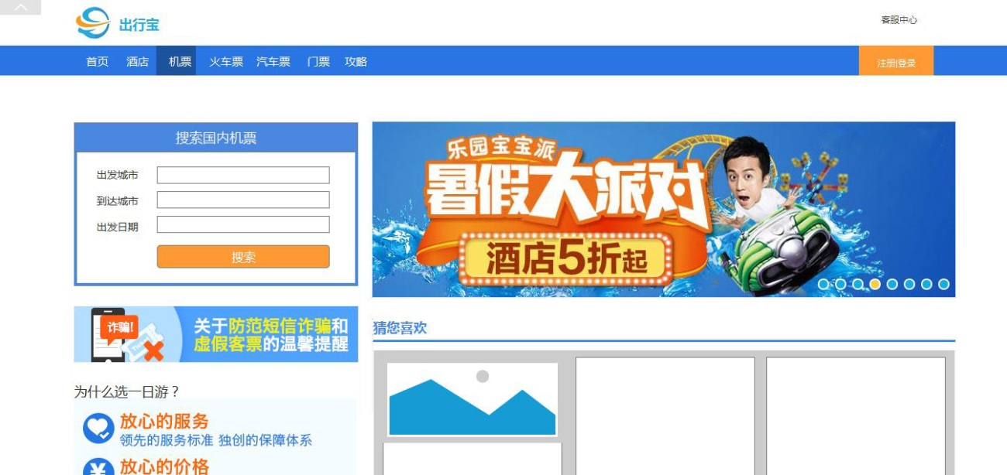

图5.13 机票页面原型图

### 5.2.8火车票页面原型图

火车票页面原型图如图5.14所示

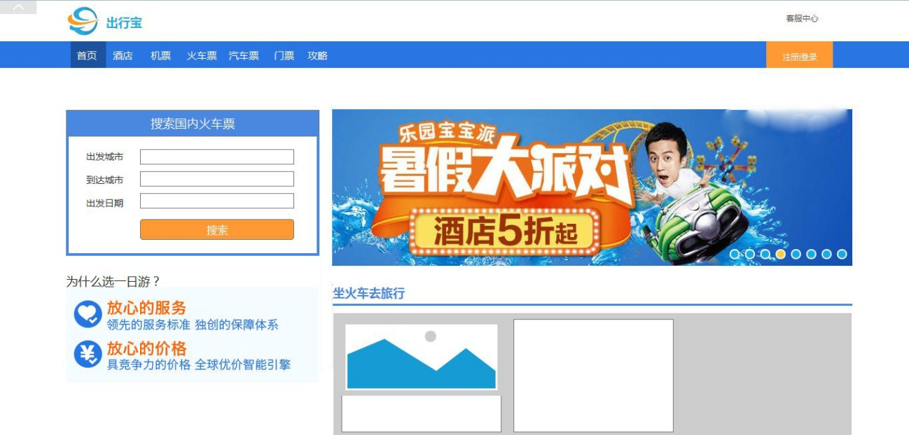

图5.14 火车票页面原型图

### 5.2.9攻略页面原型图

攻略页面原型图如图5.15所示

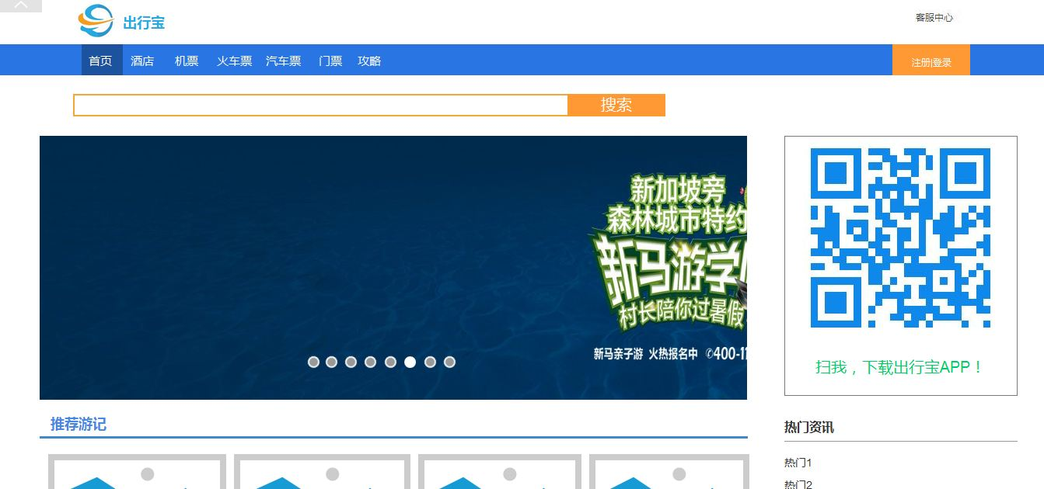

图5.15 攻略页面原型图

# 第六章 系统实现

## 6.1用户登录功能实现

本系统注册、登录页面是写在一个页面里，通过插件，点击转换注册与登录。用户输入注册过的账号和密码即可进行登录。成功登录系统后跳转到首页的用户可以进行修改系统默认的个人资料，可以实现查看攻略详情，发表评论等功能。登录页面实现效果如图6.1所示。

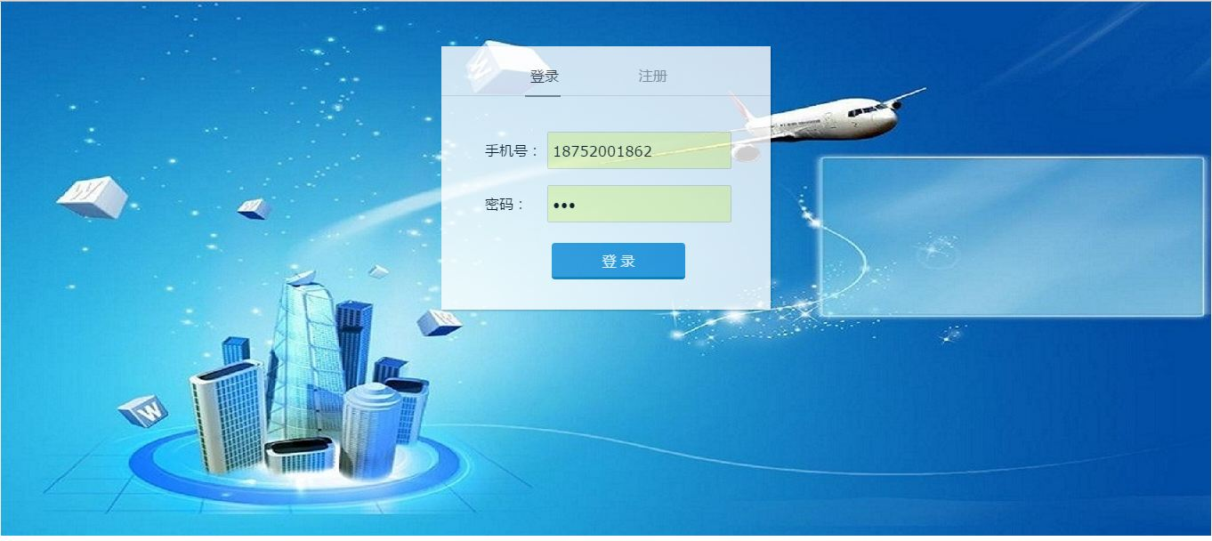

图6.1 用户登录功能实现效果图

首页页面实现效果如图6.2所示。

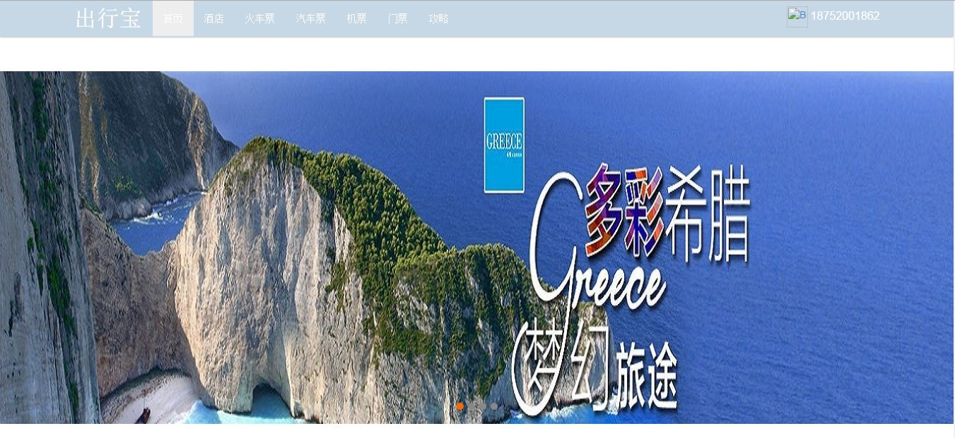

图6.2 首页实现效果图

## 6.2查看飞机票信息页面实现

通过飞机票信息页面，用户可以看到飞机票的时间、地址、价格等关于飞机票的信息，如果用户对飞机票感兴趣的话还可以点击订购按钮，实现订购功能，最后用户可以通过个人中心页面查看自己所订购的机票，也可以对不想订购的机票进行删除。查看飞机票信息页面效果如图6.3所示：

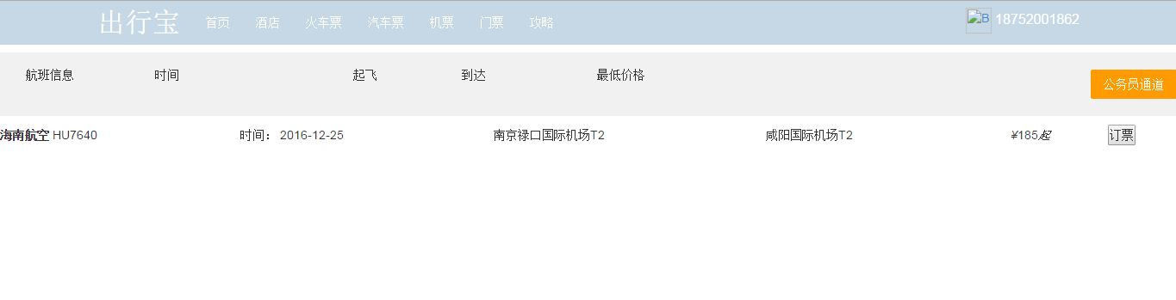

图6.3 飞机页面实现效果图

## 6.3查看攻略界面实现

在用户刚刚登录成功之后的首页，用户可以看到当前几条攻略以轮播的形式展现，不过，考虑到攻略的数量较多，轮播并没有将攻略显示完全，所以想要看到更多攻略，用户可以点击导航栏攻略，跳转到攻略的简易信息页面。查看攻略效果如图6.4和图6.5所示：

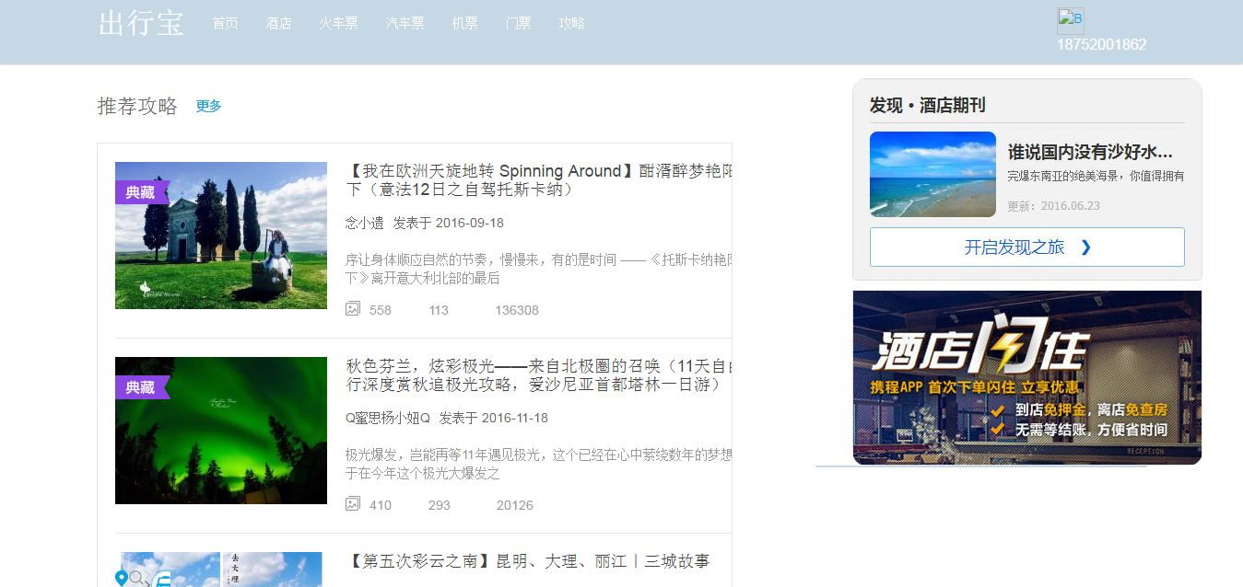

图6.4 攻略页面实现效果图1

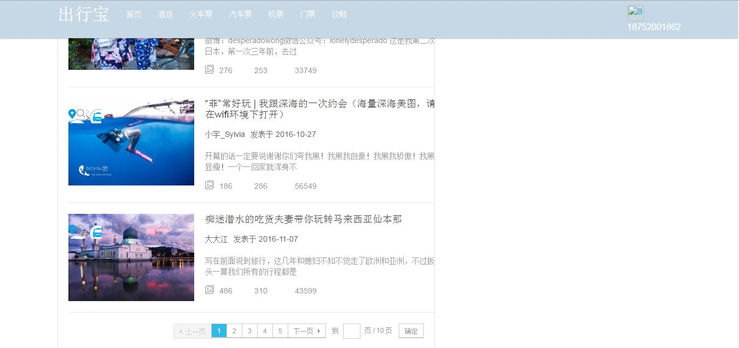

图6.5 攻略页面实现效果图2

## 6.4查看攻略详情页面实现

用户点击攻略标题或图片可以进入攻略详细信息页面，了解攻略的发表人、发表时间、详细内容等详细信息，实现发表评论，或对别人的评论进行回复等功能。

查看攻略详情页面效果如图6.6所示。

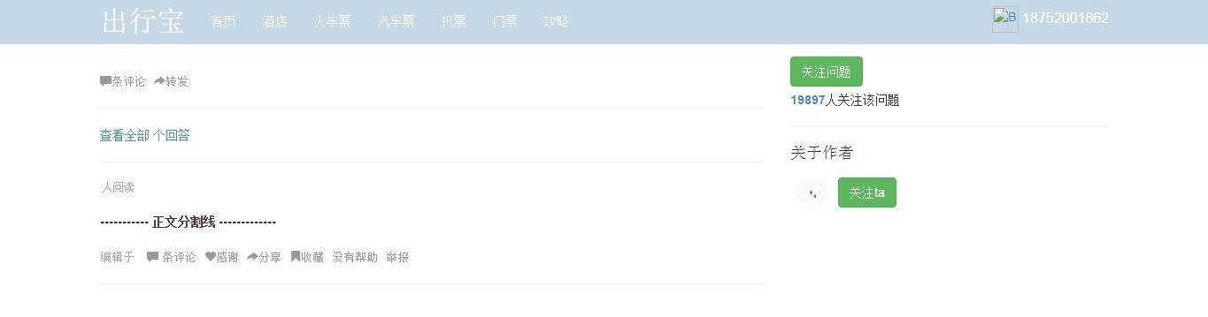

图6.6 略详情页面实现效果图

## 6.5个人信息界面实现

用户点击主页上的账号，可以进入个人信息页面。新用户会看到系统默认的头像和昵称，可以自己自行进行修改，最后点击确认修改保存，个人资料则修改成功。个人资料页面还包括用户订购过的机票，它会和个人资料修改功能以tab页切换的形式展示。

个人信息页面效果如图6.7所示：

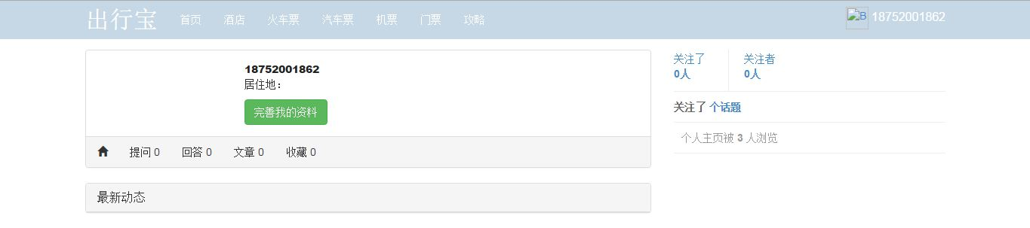

图6.7 人中心页面实现效果图

# 第七章 测试与运行

## 7.1 系统功能测试

### 7.1.1 用户登录功能测试

在用户登陆页面，输入账号、密码，点击页面上的登录按钮进行测试。测试情况如表7.1所示。

表7.1 用户登录功能测试用例表

|  |  |  |  |
| --- | --- | --- | --- |
| **测试项目** | 用户登录 | **重要等级** | 2级 |
| **测试内容** | 用户登录功能 | | |
| **前置条件** | 页面显示正常，数据库连通 | | |
| **测试步骤** | 1.输入账号  2.输入密码 | | |
| **预期输出** | 跳到首页 | | |
| **实际结果** | 跳到首页 | | |
| **测试结论** | **□ 未通过 通过** | | |

## 7.2系统性能测试

主要测试工具为：LoadRunner性能测试工具

辅助软件：截图工具，Word

测试内容：这次测试属于模拟真实环境，加入思考时间（think time）；用户输入网址登录首页，加入1~5秒思考时间，输入用户名密码，点击登录按钮。

结果分析：此次测试用户操作流程简单，所以并未对服务器造成高度负载，运行相当平稳。从模拟环境来看，加入1到5的思考时间，更符合真实用户的操作。从设置200人的压力分析，响应速度很快，完全在用户的感觉快速响应时间内，从整个Action脚本分析，把整个Action时间减去登录时间为：2.76秒，首页的访问时间相比较长，首页部分图片和动画较多，如果用户量访问量继续加大，必定会影响系统性能。

# 第八章 总结与展望

## 8.1总结

本系统以Java EE和HTML5技术为基础，系统设计的基本需求已经完成，比如登录、注册以及信息查看等。

本系统的开发，从总体运行来说效率还不错，UI方面有自己的设计，整齐风格一致，简单大方。系统以用户的操作简便为主，操作过程简单，节省用户时间。

## 8.2展望

本系统和之前写过的都不一样，是自己独自一人完成而不是小组成员合作完成。从系统设计到前端页面再到后台代码编写，查过很多资料，也请教过别人，过程无比充实。但是此次实训设计也暴露出自己专业基础的很多不足。比如缺乏综合应用专业知识的能力，对专业基础知识不熟悉。需要在做的过程不断的翻阅相关资料和书籍、百度提问解决不懂的知识。这大大的降低了自己的速度和设计进度。因此，在今后的学习、工作中要尽量弥补自己的不足，大量阅读书籍，使自己不断进步。

由于时间关系，有些页面功能没有实现，比如订购功能、二级回复。

自己从此次系统中学到很多，巩固了知识。希望系统愈来愈稳定，实现这些设计，丰富系统。

# 致 谢

经过三周紧张的实训设计，本系统的设计已经初步完成。本次实训，是我大学所学知识的综合运用。在论文完成之际，首先衷心的感谢我的指导老师许老师，老师渊博的专业知识给我留下了深刻的印象，让我受益终身。在实训中她给予了我很大的帮助，使我顺利的完成实训。还要感谢给予我帮助的同学。感谢让我一路成长的每一个人。

# 参考文献

[1] QST青软实训. Java EE轻量级框架应用与开发-S2SH.清华大学出版社.2016年4月

[2]JSP基本_JSTL <http://www.cnblogs.com/nliao/p/3193274.html>

[3]animate()<https://www.baidu.com/s?ie=utf-8&f=8&rsv_bp=1&rsv_idx=1&tn=baidu&wd=animate()&oq=mapper.xml%E8%AF%A6%E8%A7%A3&rsv_pq=beb9376e00066803&rsv_t=3e5bhlSq%2BfJuhcCUtkDTMEbZ4Cij4L%2Foloz%2BbnDd2fe3fHTaTfjw04TbaPY&rqlang=cn&rsv_enter=1&rsv_sug3=9&rsv_sug1=9&rsv_sug7=100&rsv_sug2=0&inputT=6104&rsv_sug4=6104>

[4]如何使用camtasia studio8进行录屏<http://jingyan.baidu.com/article/948f592436bd05d80ef5f976.html>

[5]怎样使用visio画E-R图<http://jingyan.baidu.com/article/ae97a6468ba98fbbfd461d9f.html>

[6]四步轻松实现用Visio画UML类图<http://developer.51cto.com/art/201006/208114.htm>

[7]怎样用microsoft visio绘制流程图<http://jingyan.baidu.com/article/0320e2c18c54431b87507bbf.html>

[8]Can not find the tag library descriptor for "http://java.sun.com/jsp/jstl/解决http://blog.csdn.net/democreen/article/details/6314745

[9]调整Visio画布的大小<http://jingyan.baidu.com/article/3065b3b6914aa1becff8a4a9.html>

[10]AxureRP教程<http://www.jikexueyuan.com/course/axure/>

[11]AxureRP实战手册<http://www.iaxure.com/3768.html>

[12]Bootstrap导航<http://www.runoob.com/bootstrap/bootstrap-v2-nav.html>

[13]类图添加自定义数据类型<http://blog.csdn.net/ling913/article/details/44724961>

[14]类图几种关系<http://www.open-open.com/lib/view/open1328059700311.html>

[15]LoadRunner性能测试步骤<http://www.cnblogs.com/tankblog/p/5917756.html>

# 附 录1 第一周项目计划进程安排表

|  |  |
| --- | --- |
| **第一天** | 1. 分析系统的组成模块 2. 将模块细分，考虑每个模块中的功能部分   3.用例图设计 |
| **第二天** | 1. 数据库的实体分析 2. 数据表的设计 3. 个人静态页面的布局设计 4. E-R图的设计 |
| **第三天** | 1. 讨论页面编写风格 2. 数据表的实体进一步落实 3. 完成静态页面（小部分） |
| **第四天** | 1. 系统整体功能图的设计 2. 查找所用到的图片和插件 |
| **第五天** | 1. 编写写静态页面 2. 整合各个静态页面 |

# 附 录2 第一周活动讨论纪要

今天是实训的第一天，主要任务是需求分析的设计。经过一上午的思考活动，完成了需求分析的设计。后经过老师的审阅。

实训第二天计划的任务：系统概要设计（总体功能图，系统实体描述与设计，实体属性图，数据表的创建）

实际任务完成度：95%

纪要：今天对系统数据库实体的设计中遇到了一些问题，具体问题有：1.实体描述的不全，而且实体的属性也有一些错误。对于这些问题，在课后的已经得到了解决。希望在明天的任务中能够继续保持这种氛围！

实训第三天计划任务：讨论网站系统风格，开始写静态页面

活动概要：今天开始空间风格，昨天已经将静态页面的布局确定下来了，今天开始将进军页面的编写

实训第四天计划任务：将静态页面尽可能的写出来

在开始写静态页面的时候考虑到用什么样的插件能够将页面的功能和效果以更好的状态显示出来。这次的页面属于纯手工产品，没有用到相似的空间模板，从布局到实现都是一步一步完成的，耗费了很大的精力，同时也学到了很多东西。

实训第五天的任务同样是静态页面的编写，同时进行的还有文档的同步跟踪。

# 实训总结

通过这次设计，使我受益匪浅。在整个开发的过程中，将以前课堂上学到的知识用到了实践中，真正做到了理论与实际相结合。同时，对Java web面向对象程序设计语言有了很多了解。并且，学习了Java web框架的相关知识。是对以后到工作岗位，进行真正开发的一个实战演习。但是此次实训设计也暴露出自己专业基础的很多不足。比如缺乏综合应用专业知识的能力，对专业基础知识不熟悉。需要在做的过程不断的翻阅相关资料和书籍、百度提问解决不懂的知识。这大大的降低了自己的速度和设计进度。因此，在今后的学习、工作中要尽量弥补自己的不足，大量阅读书籍，使自己不断进步。